CALENDARIO LITURGICO SETTIMANALE

Dal 27 novembre al 4 Dicembre 2016
DOM. 27  III DOMENICA DI AVVENTO  Le profezie adempiute | 7.30  8.30  10.30  18.00 | Redaelli Alberto  a S. Caterina: Intenzione dell’offerente  Per tutti i Parrocchiani  Frigerio Jolando
LUN. 28  feria | 8.00  18.00 | a S. Caterina:  Sangiorgio, Casati
MAR. 29  feria | 8.30  18.00 | a S. Francesco: S. Messa  Redaelli Alberti
MER. 30  S. Andrea apostolo | 8.30  18.00 | in Parrocchia:  a S. Francesco: Molteni Rino
GIO. 1  feria | 16.00  18.00 | alla residenza Anziani: Intenzione dell’offerente  a S. Caterina: Fam. Spadoni e Bruschi
VEN. 2  Primo venerdì del mese | 8.30  18.00 | in Parrocchia: Ripamonti Luigi  intenzione dell’offerente
SAB. 3  Messe Vigiliari  S. Francesco Saverio | 15.00  17.00  18.00 | Confessioni  a S. Francesco: Intenzione dell’offerente  Negri Rodolfo , Ermanno Magni
DOM. 4  IV DOMENICA DI AVVENTO  L’ingresso del Messia | 7.30  8.30  10.30  18.00 | Emilio e Dina Giudici  a S. Caterina:  Per tutti i Parrocchiani  Arrigoni Giancarlo
CONTATTI:
Don Marco : 031650103 - 3334997133
Don Piero : 031696734 – 3392643705
Oratorio : 031650145
E. Mail: segreteriaparrocchiale@alice.it
via A. Appiani 24, 22046 Merone
Sito: www.parrocchiadimerone.it

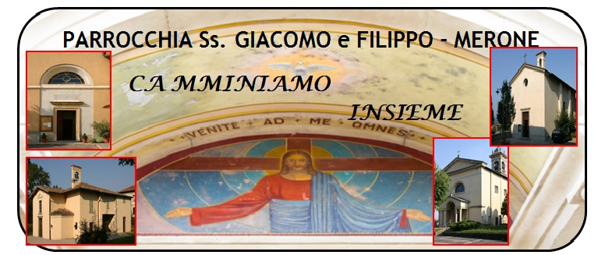1114 Dicembre Anno V, n°195

Sant’Ambrogio e l’Immacolata
Le due feste che celebreremo questa settimana nella nostra tradizione danno inizio all’ultimo periodo prima della grande festa del Natale. In tante famiglie sono i giorni in cui costruire il Presepio e l’albero di Natale. È il momento in cui ci si comincia a rendere conto davvero che il Natale è vicino. È allora anche il momento in cui verificare la nostra “attesa” di Gesù. Lasciamoci stupire dalle piccole cose che ci richiamano al Natale. Lasciamoci stupire dalla gioia dei nostri bambini che aspettano davvero Gesù. Lasciamoci stupire, nella nostra vita fatta di corsa. Come Ambrogio e la Vergine apriamo il nostro cuore a Gesù, diciamogli il nostro SI, scegliamo Dio per la nostra vita. Possano davvero questi giorni aiutarci a trovare il tempo per fermarci e guardare quella grotta dove nella notte di Natale deporremo Gesù. Rimaniamo anche noi promti ad adorare il Signore che viene.
Don Marco
VITA DI COMUNITÀ
CALENDARIO DELLE BENEDIZIONI ALLE FAMIGLIE
Dicembre
5 | lunedì | via Marconi
6 | martedì | vie Croce, Fermi, Montale n° 14, 16 e 18
7 | mercoledì | vie Battisti, don Sturzo
8 | giovedì
9 | venerdì | vie Ungaretti, Cattaneo, Pertini
12 | lunedì | vie Volta, Montandon, Paolo VI, don Moranzoni,  Roma n° 2 e 4, Montale
13 | martedì | vie Matteotti, Verga, Puecher
14 | mercoledì | vie Verdi , Pirandello
15 | giovedì | vie don Bosco, Porta, Diaz
16 | venerdì | vie Nuova Vallassina, Delle Gallarane

- Martedì 6 dicembre commissione decanale Caritas ( ore 21.00 parrocchia di Crevenna)
- Mercoledì 7 dicembre festa di sant’Ambrogio patrono della nostra diocesi
- Giovedì 8 festa della immacolata concezione messe solenni nella festa.
- Altre informazioni sulla locandina. Ricordiamo nel pomeriggio estrazione della lotteria di san Francesco in oratorio
- Sabato 10 ore 18.00 santa messa in parrocchia per il 25˚ della pro loco
- Sempre sabato 10 spettacolo teatrale ****
- Domenica 11 dicembre ore 16.00 battesimi
- Domenica 11 dicembre ore 18.30 veglia di avvento decanale per gli adolescenti

Continuiamo la raccolta viveri in fondo alla chiesa per le famiglie che la nostra caritas parrocchiale sostiene e aiuta.

